Российская Федерация  Республика Хакасия  Совет депутатов  муниципального образования  город Саяногорск |  | Россия Федерациязындағы  Хакас Республика  муниципальнай пÿдiстiң  депутаттың Чöби  Саяногорск город

Р Е Ш Е Н И Е

Принято Советом депутатов муниципального образования город Саяногорск
2019 года

О внесении изменений в Правила землепользования и застройки г.Саяногорска, утвержденные решением Саяногорского городского Совета депутатов от 22.12.2010 №110

Рассмотрев ходатайство Главы муниципального образования город Саяногорск по вопросу внесения изменений в Правила землепользования и застройки г.Саяногорска, утвержденные решением Саяногорского городского Совета депутатов от 22.12.2010 №110, руководствуясь статьей 32 Градостроительного кодекса Российской Федерации, статьями 25, 40 Устава муниципального образования город Саяногорск, Совет депутатов муниципального образования город Саяногорск

Р Е Ш И Л:

Статья 1. Изменения в решение Саяногорского городского Совета депутатов от 22.12.2010 №110

1. Внести следующие изменения в Правила землепользования и застройки г.Саяногорска, утвержденные решением Саяногорского городского Совета депутатов от 22.12.2010 №110:

1). Изменить в Схеме территориального зонирования г.Саяногорска часть территориальной зоны Ж-1 зона «Малоэтажной жилой застройки усадебного типа» на территориальную зону Ж-3 зона «Жилая многоэтажной застройки» в пределах земельного участка, находящегося по адресу: Республика Хакасия, г.Саяногорск, переулок Ивана Ярыгина, 25а (кадастровый номер: 19:03:040207:1254) согласно приложению к настоящему решению.
2). Принять местоположение границ контура 1 территориальной зоны Ж-3 зона «Жилая многоэтажной застройки» в следующих координатах характерных точек границ:
Обозначение характерных точек границы | Координаты, м  (система координат кадастрового округа 166)
Обозначение характерных точек границы | X | Y
1 | 345210,00 | 202691,50
2 | 345255,78 | 202733,32
3 | 345217,49 | 202771,05
4 | 345200,00 | 202758,50
5 | 345200,00 | 202736,50
1 | 345210,00 | 202691,50
3). Принять местоположение границ контура 1 территориальной зоны Ж-1 зона «Малоэтажной жилой застройки усадебного типа» в следующих координатах характерных точек границ:
Обозначение характерных точек границы | Координаты, м  (система координат кадастрового округа 166)
Обозначение характерных точек границы | X | Y
1 | 345446,29 | 202824,02
2 | 345431,60 | 202871,10
3 | 345335,64 | 202831,02
4 | 345249,60 | 202794,09
5 | 345217,49 | 202771,05
6 | 345255,78 | 202733,32
7 | 345266,71 | 202743,31
8 | 345361,06 | 202780,96
1 | 345446,29 | 202824,02

4). Признать утратившим силу подпункт 4 пункта 1 статьи 1 решения Совета депутатов муниципального образования город Саяногорск «О внесении изменений в Правила землепользования и застройки г.Саяногорска, утвержденные решением Саяногорского городского Совета депутатов от 22.12.2010 №110» от 09.03.2017 №14 со дня вступления настоящего решения в силу.

Статья 2. Контроль за исполнением настоящего решения

1. Контроль за исполнением настоящего решения возложить на постоянную комиссию по вопросам бюджета, финансов, использования муниципальной собственности и земельных ресурсов Совета депутатов муниципального образования город Саяногорск.

Статья 3. Порядок вступления в силу настоящего решения

1. Настоящее решение вступает в силу со дня его официального опубликования в средствах массовой информации.

Председатель Совета депутатов Глава муниципального
муниципального образования образования город Саяногорск
город Саяногорск

В.В.Ситников М.А.Валов

«__» _______ 2019 года
№____
Приложение к решению
Совета депутатов муниципального
образования город Саяногорск
от _________2019 № ______

Выкопировка из Схемы территориального зонирования г.Саяногорска
Территория от пер.Ивана Ярыгина, 25А до ул.Степная, 73

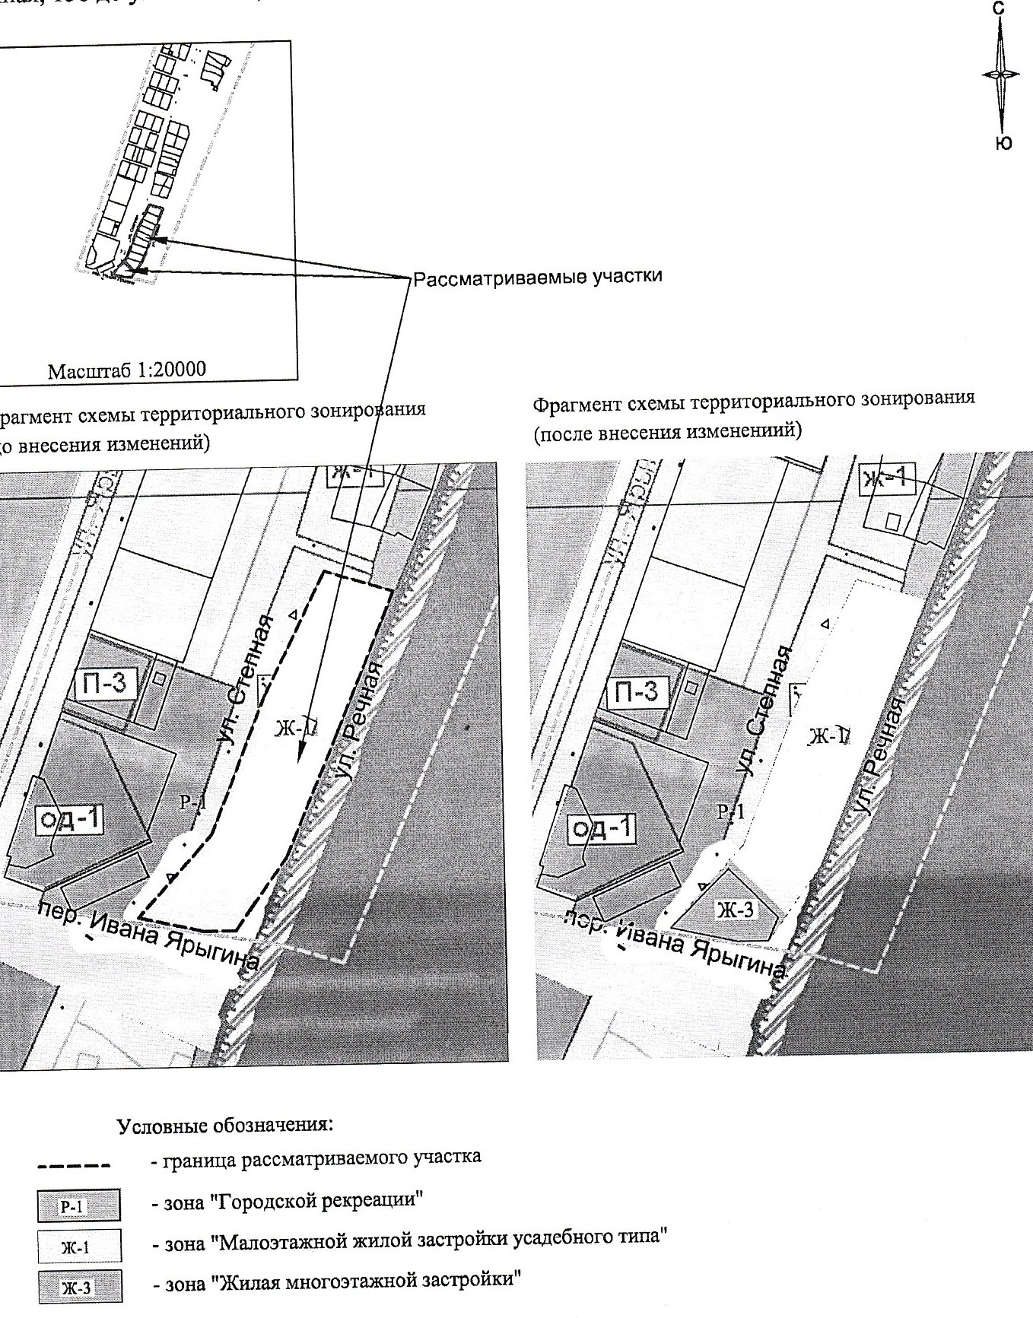

Председатель Совета депутатов Глава муниципального
муниципального образования образования город Саяногорск
город Саяногорск

В.В.Ситников М.А.Валов

